Curriculum vitae

ABDELAAZIZ MOUFID
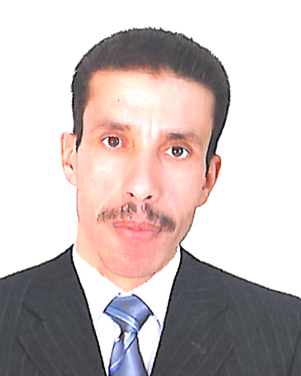
DIOUR JDADE MAAZIZ
KHEMISSATE

GSM 0601720289 / 0630599787
mabdelaaziz1@gmail.com
ecolealmassira2012@gmail.com

ETAT CIVIL

NOM : MOUFID
PRENOM : ABDELAAZIZ
DATE DE NAISSANCE : 10/03/1970
LIEU DE NAISSANCE : ERRACHIDIA

Formation
1990 Niveaux bac lycée Mohamed V Goulmima.

EXPERIENCES PROFESSIONNELLES.

* 01 Ans pointeur principal Ste Houar Oujda.
* 02 Ans pointeur principal O.R.M.V.A. Tafilalet Er-Rachidia
* 03 Année Caissier Super marché chez Michelle Tinghir.
* 02 Année Gérant services d’informatique cyber café- Tinghir.

* 03 Enseignat langage français établissement alichraq Tinghir
* 04 Enseignat langage français etablissement attawassol Tinghir
* 01 Chauffeur émissaire Groupe Alfadl Ahbari SARL Beni mellal
* 03 Ans Chauffeur de direction – voiture automatique -USINE al idrissi les roches noir
* 03 Ans Chauffeur de direction société VIATT – voiture automatique Casa blanca,Tanger

COMPETENCES

Esprit du travail en Groupe.

Dynamique.

Capacité d’adaptation.

DIVERS

Père à 2 enfants / 12 et 13 ans.

Permis catégorie B.

Sport pratiqué football / volley-ball /handball.

Autres loisirs Internet / recherches.

Connaissances informatiques :

Traitement des textes Word / Excel, PowerPoint.

LANGAGE :

FRANÇAIS / ANGLAIS / ARABE

